Kính thưa quí bạn
Hôm nay xin đến với các bạn một cái email thật ngắn, dùng để test email address mới.
1. Video cái ống khoa bí hiểm
2. Coi chừng phishing mail
3. Xin y kien Anh HCD ve Cây Mật gấu -Bitter Leaf (Vernonia Amygdalina)
HCD 29-Jul-2018
======
Hôm nay tôi muốn giới thiệu cùng các bạn "cái thú đi garage sale" mỗi sáng thứ bảy và chúa nhật ở Mỹ.
Nó là cái thú, vì ngoài người "nghèo" đi mua cho đở tốn, thì tôi cũng gặp nhiều người giáu có (đi xe Mercedes, Lexus... hoặc những loại delux khác) cũ lái xe đến các sân bán garage sale.
Nếu các bạn ở Mỹ thì thử đi vài lần coi sao.
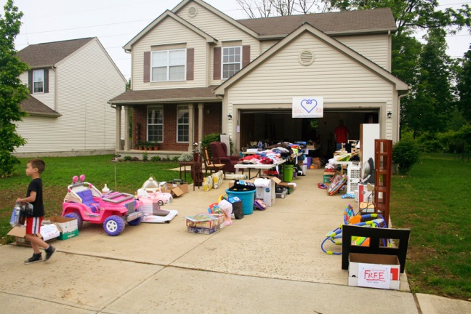
Đây là hình ảnh một sân nhà bày bán "garage sale" đúng ra phải là yard sale. cái gì không xài họ mang ra bán đổ bán tháo.
Thưa các bạn, ống khoá loại nầy được sản xuất thời gian ngắn 50 năm trước. Cách nay khoảng 45 năm, tói có ống khoá loại nầy. Nay tình cờ đi garage sale mua được 3 cái (mua 10 năm nay) Nhân lúc rổi rảnh quay video các bạn xem chơi cho biết về cái ống khoá bí hiểm nầy.
Chỉ mất chừng 3 phút thôi.
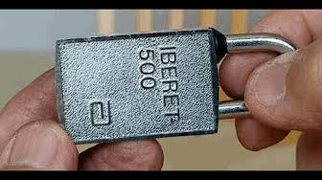
3:11
Cái ống khoá bí hiểm
Dang Huynh Chieu
Mua garage sale dưới $1
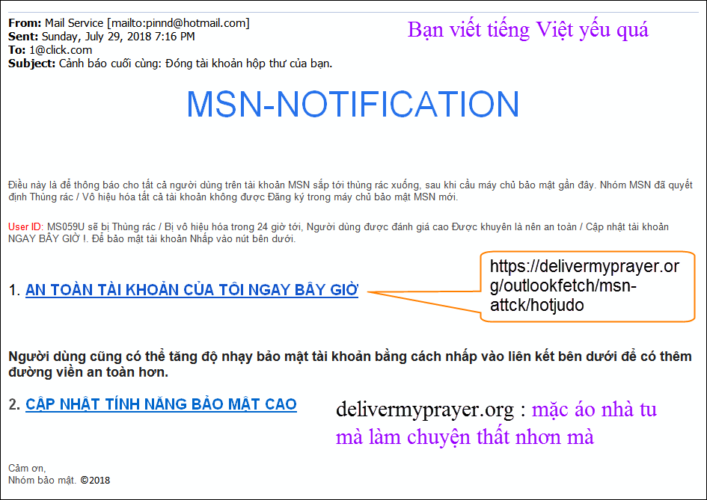
From: Ly Long PHAN [mailto:longkangaroo@gmail.com]
Sent: Sunday, July 29, 2018 6:17 AM
To: AnhHCD-(My)huy017
Subject: Xin y kien Anh HCD ve Cây Mật gấu -Bitter Leaf (Vernonia Amygdalina)
Thưa Anh HCD,
Hôm nay ở Úc là tối Chúa Nhật nhưng ở Mỹ là buổi sáng tin tưởng Anh có rộng thì giờ- Và Long xin ý kiến anh về Cây lá đắng nầy Bitter Leaf (Vernonia Amygdalina)
đọc tiếng Việt nhiều video và ý kiến ngược nhau -không biết tin ai mà tìm trên GOOGLE Long không thấy thành phần hóa học của nó.
Xin Anh tìm giúp xem thành phần hóa học có hại gì không
vì có người bà con nói trị cao huyết áp rất hay Bảng tiếng Anh trên google Long tìm sau đây : Nếu Anh quá bận thì đừng quan tấm
Cám ơn Anh trước
Chúc Anh Chị và cả nhà khỏe vui và an bình
Long Hương 29-7-2018\
HCD: Thưa anh thành phần hoá chất trong lá cây nầy (chất ảnh hưởng lên cơ thể (chất hữu cơ) như sau:
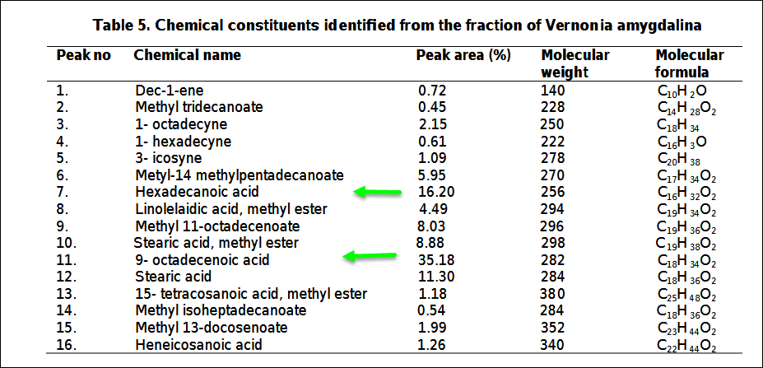
Ngoài những thứ chính nầy ra còn nhiều lắm, một lá cây có tới hàng trăm chất
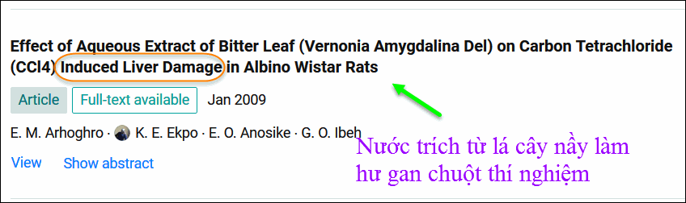
The effect of aqueous extract of the leaves of Vernonia amygdalina del on CCl4 induced liver damage was investigated in experimental rats. Treatment of separate groups of rats with 2.5ml/kg body weight of 5%, 10% and 15% aqueous leaf extracts of V. amygdalina for 3 weeks after establishment of CCl4 induced liver damage, resulted in significantly (P<0.05) less hepatotoxicity than CCl4 alone, as measured by serum alkaline phosphatase (ALP), alanine aminotransferase (ALT) and aspartate aminotransferase (AST) activities. The effect of extract though not statistically significant (P>0.05) was close dependent. Histopathological study also showed significant reduction and even reversal of liver damage in the rats. The results of this study show that aqueous leaf extract of V. amygdalina has a potent anti-hepatotoxic action against CCl4 induced liver damage in rats.
Anh Long hỏi thì tôi trả lời theo câu hỏi thôi, còn dư luận hiện giờ tôi không biết ra sao.

